
Tecnicatura en Desarrollo Web

Base de Datos II

Trabajo Practico Inicial de
Practica de ANSI SQL en SQL Server

Docentes:
- Hernan Alejandro Osores
- Eliana Pardieux

UNIVERSIDAD NACIONAL DE LA MATANZA

Contenido
Contenido 2
Enunciado General 2
Forma de Entrega 2
Scripts a entregar 2
Solución DER “Biblioteca de un colegio” 4
Tablas de “Biblioteca de un colegio” 5

Enunciado General

En el trabajo práctico asociado a Modelo Entidad Relación y Relacional, se propone entre diferentes enunciados el diseño de un DER y el pasaje a tablas correspondiente a la Biblioteca de un colegio.

En este TP se propone una solución del DER y diseño de tablas para la Biblioteca de un colegio, a partir de las cuales se pide resolver consultas SQL, crear tablas e insertar registros.

Scripts a entregar

Scripts a resolver:
- Scripts de creación de todas las tablas.
  - En estas sentencias de creación son importantes los tipos de datos, primary key y foreign key.
- Inserción de registros en todas las tablas.
  - Sentencias de INSERT para las diferentes tablas. Se pide al alumno que inserte ejemplos significativos para la prueba de las consultas.
- Consultas SQL:
  - Listar todas las personas que viven en Buenos Aires. Ordenar por nombre de persona.
  - Listar los libros, con sus respectivos autores (para el caso de autor mostrar datos de persona y autor). Ordenar por nombre de libro.
  - Listar todas las personas (de cualquier tipo) que viven en Buenos Aires. Mostrar solo los datos generales de personas. Ordenar por nombre de persona.
  - Listar todas las personas y según su tipo los datos correspondientes (Autor, docente o alumno). Ordenar por nombre de persona.
  - Listar todas las personas, agrupadas por tipo. Mostrar solo los datos generales de personas y su tipo.
  - Contabilizar la cantidad de personas de cada tipo.
  - Listar todos los prestamos realizados. Mostrar datos del préstamo, nombre y apellido de la persona, datos del libro, datos de la editorial, categoría del libro y datos del autor.
  - Listar los docentes que son autores. Para dichos docentes mostrar los datos de persona, los de docentes y los de autor.
  - Listar todos los libros que alguna vez fueron prestados.
  - Listar todos los libros que nunca fueron prestados.
  - Listar los autores de libros que alguna vez hayan realizado un préstamo.
  - Listar los alumnos que realizaron préstamos. Mostrar datos del alumno, del préstamo y libros.
  - Listar los préstamos de personas de la provincia de Córdoba. Mostrar los datos del prestamos, de las personas y localidad.
  - Listar todos los préstamos que se realizaron en el periodo de 1/1/2007 hasta 1/3/2007. Mostrar datos de personas en general. En el caso de docentes mostrar los datos del mismo.
  - Listar todos los préstamos que se realizaron en el periodo de 1/1/2006 hasta 31/12/2006 agrupados por personas.
  - Mostrar la cantidad de préstamos realizados por persona.
  - Mostrar la cantidad de préstamos realizados por alumno.
  - Mostrar la cantidad de veces que fue prestado cada libro.
  - Mostrar lo datos del libro más solicitado.
  - Mostrar los datos del autor que escribió más libros.
  - Mostrar la categoría de libros más solicitada.

Solución DER “Biblioteca de un colegio”

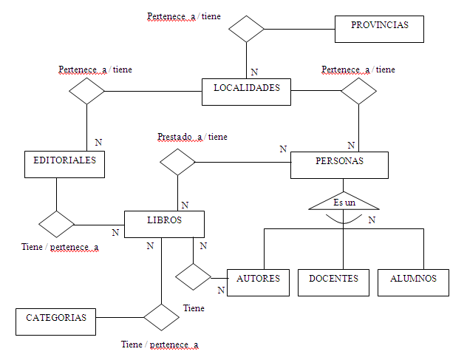
Aclaraciones:
- En el mismo no se ha incluido los atributos de los conjuntos de entidades para simplificar el gráfico.
- Las relaciones tienen dos nombres asignados para darle una dirección en la lectura del DER. Por lo cual el primer nombre es para la lectura de izquierda a derecha y el segundo para la lectura de derecha a izquierda (ejemplo: “Pertenece a/tiene”)

Tablas de “Biblioteca de un colegio”
Provincia

ID_Provincia  PK | Descripcion

Localidad

ID_localidad  PK | Descripcion | ID_provincia  FK

Categoria

ID_categoria  PK | Descripcion

Editorial

ID_editorial  PK | Nombre | Direccion | Telefono | ID_localidad  FK

Libros

ID_libro  PK | Titulo | Descripcion | ID_editorial  FK | ID_categoría  FK

Personas
ID_persona  PK | Nombre | Apellido | Direccion | Telefono | ID_localidad  FK

Autor

ID_persona  PK | Referencia

Alumno

ID_persona  PK | Anio_ingreso | Anio_cursa | Turno | División

Docente

ID_persona  PK | Anio_ingreso | Titulo

Autor_Libro

ID_persona  PK | ID_libro  PK

Prestamo (surge de la relación N:N)

ID_persona  PK | ID_libro  PK | Fecha_Prestamo | Fecha_Devolucion

